**Информационно-статистический обзор**

рассмотренных письменных и устных обращений и запросов граждан, в том числе юридических лиц, поступивших в адрес инспекции государственного надзора за техническим состоянием самоходных машин и других видов техники Новосибирской области **в феврале 2023 году**, а также результаты их рассмотрения и принятых по ним мер

Рассмотрение письменных и устных обращений граждан, сообщений и запросов граждан, в том числе юридических лиц, поступивших в адрес инспекции государственного надзора за техническим состоянием самоходных машин и других видов техники Новосибирской области (далее – инспекция), организовано и ведется в соответствии с Конституцией Российской Федерации, действующим федеральным и областным законодательством, правовыми актами Новосибирской области, нормативными правовыми актами инспекции.

Организацию работы по своевременному и полному рассмотрению обращений граждан осуществляет отдел бухгалтерского учета, организационно-правовой и кадровой работы инспекции.

**В феврале 2023 года** в адрес инспекции поступило **3 обращения граждан** и **1107 запросов** информации (в феврале 2022 года-**1061**), в том числе:

-письменных обращений и запросов-**1110;**

-устных обращений на личных приёмах начальника инспекции гостехнадзора Новосибирской области, заместителя начальника инспекции гостехнадзора Новосибирской области- 0 (в феврале 2022 года-0);

-устных обращений и запросов информации в справочную телефонную службу инспекции-**0,** (в феврале 2022 года-**0**).

По сравнению с февралем 2022 года общее количество обращений и запросов информации **увеличилось** на 0,9% (на 46 обращений).

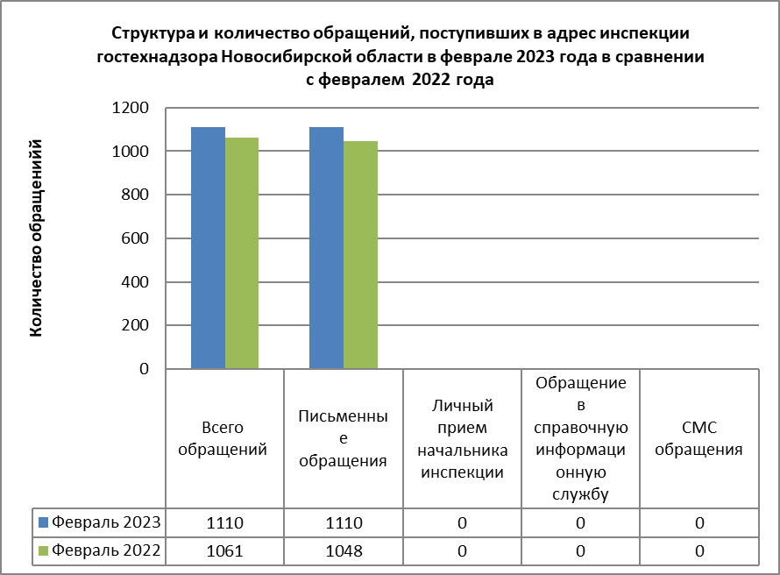

Вопросы, содержащиеся в **1107** обращениях граждан, юридических лиц, поступивших в **феврале 2023** года в инспекцию гостехнадзора Новосибирской области:

-возврат государственной пошлины;

-запрос и выдача справки о наличии/отсутствии зарегистрированной спецтехники;

-запросы финансовых, арбитражных, конкурсных управляющих о наличии зарегистрированной техники физических лиц, признанных банкротами;

-запросы исполнительных органов государственной власти о наличии зарегистрированной техники физических лиц.

**Письменные обращения**

По видам письменные обращения подразделяются на:

-заявления

-жалобы

-запросы

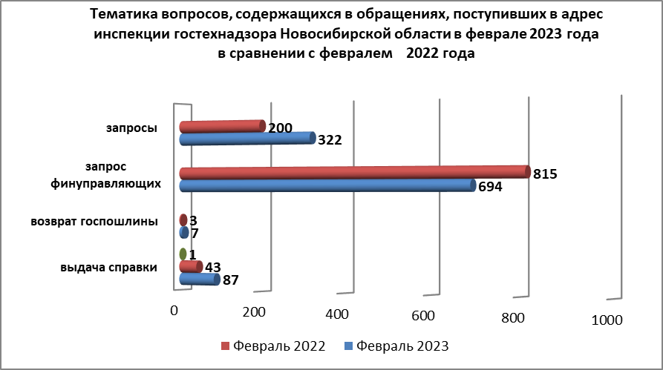

Возможность гражданам, представителям организаций и общественных объединений обратиться в инспекцию гостехнадзора Новосибирской области реализована путем направления письменных обращений по почте, в форме электронного документа на электронную почту (igtn@nso.ru), официальный сайт инспекции (www.gtn.nso.ru), устно по справочному телефону, а также лично на личных приемах.

Вопросы, содержащиеся в письменных обращениях, рассмотрены, разъяснены.

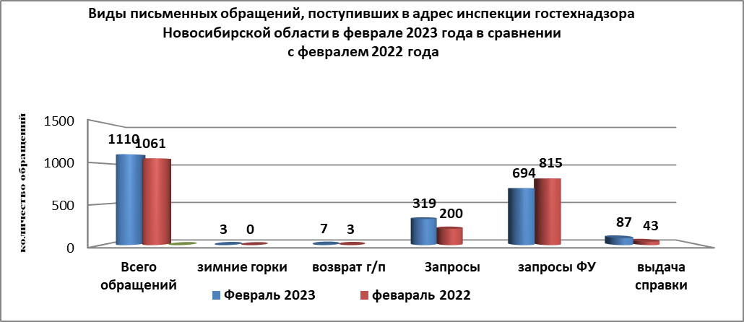

**Личный приём граждан**

На личный приём граждан к начальнику инспекции гостехнадзора Новосибирской области, заместителю начальника инспекции гостехнадзора Новосибирской области обратилось **0** человек (в январе 2022 года-0).

**Контроль за соблюдением законодательства**

**о порядке рассмотрения обращений граждан**

Организация работы с обращениями в инспекции гостехнадзора Новосибирской области позволила в **феврале 2023** года обеспечить объективное, всестороннее и своевременное рассмотрение обращение граждан, своевременно принимать меры, направленные на восстановление или защиту нарушенных прав, свобод и законных интересов граждан.